**   [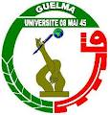](http://www.google.fr/imgres?imgurl=http://www.univ-guelma.dz/recherche/labs/lgeg/pages/images/logo.JPG&imgrefurl=http://www.univ-guelma.dz/recherche/labs/lgeg/pages/contact.html&usg=__x0bi2a--zAOPtHQB9NscK-hllB4=&h=346&w=331&sz=25&hl=fr&start=1&zoom=1&tbnid=MuKj5gB367R7xM:&tbnh=120&tbnw=115&ei=OvW9T9aHMs-0hAeq173-Dg&prev=/search?q=logo+univ+guelma&hl=fr&gbv=2&tbm=isch&itbs=1) [](http://www.averroes.fr/averroes/images/logos/Logo%20Univ%20Ouargla.jpg)**

**Deuxième colloque international**

**« L'assurance qualité dans l'enseignement supérieur :**

**« Expériences de mise en œuvre, indicateurs de performance et prospective »**

**Les 10 et 11 novembre 2012**

**À Skikda**

***Avec le concours de :***

* **Université d’Aix-Marseille**

**Consortium Téthys**

* **Institut Français d’Algérie**
* **AUF**

**[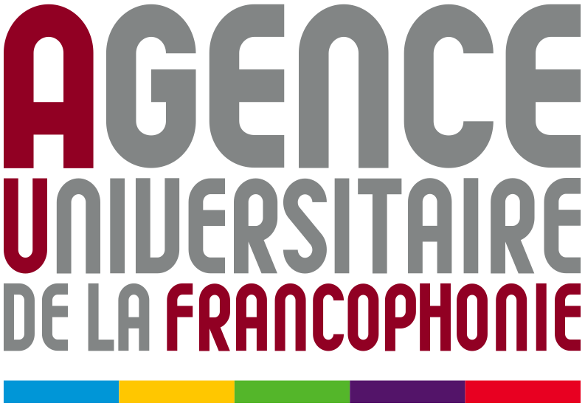](http://upload.wikimedia.org/wikipedia/fr/b/bc/Logo_AUF.png)[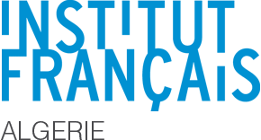](http://www.if-algerie.com/)**



**République Algérienne Démocratique et Populaire**

**Ministère de l’Enseignement Supérieur**

**et de la Recherche Scientifique**

**Rapport Final**

**Deuxième colloque international**

**« L'assurance qualité dans l'enseignement supérieur :**

**« Expériences de mise en œuvre, indicateurs de performance et prospective »**

**SKIKDA 10 - 11 novembre 2012**

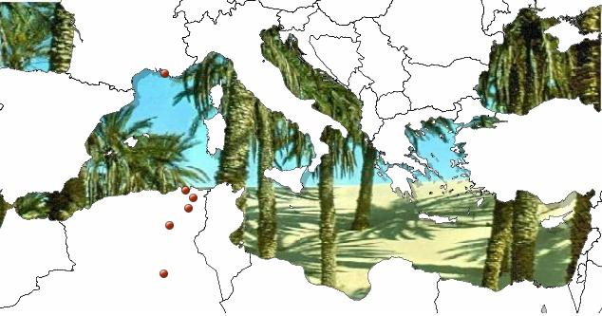

***Avec le concours de :***

***[](http://www.if-algerie.com/)[](http://upload.wikimedia.org/wikipedia/fr/b/bc/Logo_AUF.png)***

* **Université d’Aix-Marseille - Consortium Téthys**
* **Institut Français d’Algérie**
* **AUF**

**[](http://upload.wikimedia.org/wikipedia/fr/b/bc/Logo_AUF.png)[](http://www.if-algerie.com/)**

Le Consortium des Universités, 20 Août 1955-Skikda, 8 mai 1945-Guelma, Larbi Ben M’Hidi-Oum El Bouaghi, Mohamed Khider-Biskra, Kasdi Merbah-Ouargla ont organisé, sous le haut patronage de Monsieur Le Ministre de l’Enseignement Supérieur et de la Recherche Scientifique et le parrainage de Monsieur le Wali de la wilaya de Skikda, avec le soutien de l’Institut Français d’Algérie et l’Agence Universitaire de la Francophonie et le concours de l’Université d’Aix-Marseille à travers le réseau des universités euro-méditerranéennes Téthys et l’Université de Valenciennes, le deuxième colloque international sur l’assurance Qualité dans l’enseignement supérieur.

Ce colloque s’est tenu à l’Université du 20 Août 1955 de Skikda les 10 et 11 novembre 2012.

Il s’est inscrit dans le prolongement des thèmes abordés lors du séminaire organisé par le Ministère de l’Enseignement Supérieur et de la Recherche Scientifique algérien en juin 2008 et lors de celui tenu à l'université du 20 août 1955 de Skikda en novembre 2010 par le Consortium, lesquels séminaires ont mis l'accent sur la nécessité d’accélérer et de parfaire la mise en œuvre de l'assurance qualité dans les institutions de l'enseignement supérieur.

**Argumentaire:**

Depuis que l'Université Algérienne a rejoint le concert des universités qui ont érigé la démarche « assurance qualité » en concept structurant l'organisation et le fonctionnement de leur système de formation, beaucoup d'efforts ont été entrepris. Le chemin parcouru est jalonné de réalisations visant la pérennisation et la consolidation de la dynamique entamée à la rentrée universitaire 2004/2005 par le lancement en Algérie du LMD. Depuis, des mesures importantes ont été prises par le Ministère de l’Enseignement Supérieur et de la Recherche Scientifique. Elles ont été, par la suite, confortées et affermies par la loi qui a consacré définitivement le LMD comme système d'organisation et de fonctionnement des enseignements universitaires et de validation des diplômes, loi qui pose l'acte fondateur de la démarche assurance qualité par l'institutionnalisation du comité national d'évaluation, dotant ainsi les universités algériennes d'un puissant levier national pour répondre aux besoins du secteur socioéconomique en matière de produits de formation qualifiés.

La mise en place des cellules d'assurance qualité (AQ), instruites par le MESRS algérien dès la rentrée 2008/2009, dans toutes les universités, a été consolidée, deux ans plus tard, par la création de la commission nationale d'implémentation de l'assurance qualité dans l'enseignement supérieur (CIAQES) ; autant de jalons qui témoignent de l'intérêt qu'apportent les pouvoirs publics à la démarche assurance qualité des établissements universitaires.

Les avancées significatives, enregistrées au double plan structurel et organisationnel des établissements, devraient préparer le terrain à une mise en œuvre de la démarche assurance qualité qui s'articule autour des quatre domaines: la formation, la recherche, la gouvernance et le cadre de vie des étudiants. Qu'en est-il dans la réalité?

Au-delà des réponses qui ont émergé de ses travaux, ce colloque s’est voulu être un espace d'échange entre les universités algériennes et les universités méditerranéennes. Il a visé la capitalisation des différentes expériences menées dans les établissements de l’enseignement supérieur et les avancées significatives enregistrées dans le domaine de la démarche-qualité.

Les travaux du colloque se sont articulés autour de quatre thématiques importantes à savoir :

* **Les expériences de mise en œuvre ;**
* **Les indicateurs de performance ;**
* **Le rôle des cellules assurance-qualité ;**
* **La prospective de consolidation et d’approfondissement.**

Les deux journées de communication et de débats ont permis d’éclairer les aspects :

* Conceptuels ;
* Méthodologiques ;
* Logistiques (système d’information et autres outils numériques).

De plus, elles ont fait ressortir les inerties et les aléas qui peuvent entraver la mise en œuvre de la démarche assurance-qualité dans les établissements d’enseignement supérieur et de recherche scientifique.

Globalement, les communications ont ciblé la mise en place de l'assurance qualité dans les établissements d'enseignement supérieur, les pratiques et les résultats qui émergent, ainsi que la prospective attendue, aussi bien dans les universités algériennes que les universités des pays du pourtour méditerranéen.

Les indicateurs de performances constituent un sujet particulièrement important à traiter, avec tout l’intérêt attaché à la pertinence des objectifs fixés, la vérification de leurs degrés de concrétisation et les régulations proactives et rétroactives à introduire aux différentes phases du déroulement de la démarche assurance qualité.

Le rôle et la place des cellules AQ dans la mise en œuvre de la démarche « qualité » et l’évaluation interne en termes de références et de pratiques sont à analyser à la lumière des expériences menées pour préciser davantage le rôle de ces cellules et apporter plus d’efficacité et de visibilité à leurs activités.

L'échange d'expériences et de pratiques entre les universitaires algériens et leurs homologues étrangers français et belges, principalement, a constitué un capital de savoir-faire précieux, qu'il faudra adapter au contexte national algérien (caractérisé par une massification des effectifs) afin de répondre au mieux à l'évolution et aux besoins du secteur socioéconomique.

Le colloque a été ouvert par un discours de bienvenue du ministre de l’Enseignement Supérieur et de la Recherche Scientifique, M. Rachid HARAOUBIA, de M. Mohamed BOUDERBALI, Wali de la Wilaya de Skikda puis du Recteur de l’Université, M. Ali KOUADRIA.

Cette rencontre a vu la participation effective de vingt-huit (28) intervenants sur les trente (30) programmés ; conférenciers originaires des différents pays euro-arabo méditerranéens, en l’occurrence l’Algérie, le Maroc, la France, la Belgique, l’Espagne, le Portugal et l’Egypte.

Les échanges ont été très riches et très nombreux entre les orateurs et les participants (plus de 200 personnes pour la séance plénière du samedi matin, puis une centaine l’après-midi du samedi 10 et le dimanche 11.

Ces deux journées de travail ont donné lieu à une restitution des travaux et une liste de recommandations présentées ci-dessous :

1. Prise en compte du contexte local dans toutes les étapes d’implémentation de l’assurance-qualité.
2. Intégration de la démarche-qualité dans la stratégie de développement des établissements.
3. Renforcement des capacités des cellules AQ des établissements, notamment par la formation et la dotation logistique.
4. Sensibilisation et la diffusion des concepts scientifiques de l’AQ à l’ensemble des acteurs intervenant dans le champ universitaire (enseignants, étudiants, personnels administratifs et techniques, etc.).
5. Elaboration concertée d’un référentiel national lisible et utilisable par les différentes instances (décideurs, évaluateurs, utilisateurs du produit universitaire, etc.), nécessaire à toute opération d’autoévaluation ou d’évaluation externe.
6. Mise en place d’un système d’information intégré, fonctionnel et fiable comme support de la démarche.
7. Encouragement et l’élargissement de la concertation nationale et régionale sur le plan arabo-euro-méditerranéen.
8. Assurer la périodicité du colloque et en valoriser les apports.

De plus, il a été proposé aux conférenciers de publier leurs articles dans une revue française référencée aux Editions l’Harmattan. M. Hervé Cellier, Professeur à l’Université Paris Ouest Nanterre la Défense, est chargé de rassembler les articles et de les transmettre à l’éditeur suivant une charte d’impression qui a été notifiée aux auteurs.

**Le comité d’organisation**

1. Pr AUTRIC Michel, Université d’Aix-Marseille/ Consortium Téthys
2. Dr ELLAGOUNE Salah, Université du 8 mai 1945 - Guelma.
3. Pr BELACHIA Mouloud, Université du 20 août 1955 - Skikda.
4. Pr BENZAHI Mansour, Université Kasdi Merbah - Ouargla.
5. Dr BOUGHRARA Nardjess, Université du 20 août 1955 - Skikda.
6. Pr BOURAS Ahmed, Université Larbi Ben M’Hidi - Oum El Bouaghi.
7. Dr DJABER Nacer, Université Mohamed Khider - Biskra.
8. Pr FARHI Abdallah, Université Mohamed Khider - Biskra.
9. Pr KHENOUR Salah, Université Kasdi Merbah - Ouargla.
10. M. LOUCIF Abdallah (responsable cellule assurance qualité), Université 20 août 1955 - Skikda.

**Le comité scientifique**

**Président**

**Pr KOUADRIA Ali , Université du 20 août 1955 - Skikda.**

**Membres du comité scientifique**

1. Pr AUTRIC Michel, Université d’Aix-Marseille/ Consortium Téthys
2. Pr BERKANI Walid, Université Larbi Ben M’Hidi - Oum El Bouaghi.
3. Pr BOUMEDIENE Slimane, Université du 20 août 1955 - Skikda.
4. Pr BOUTARFAYA Ahmed, Université Kasdi Merbah - Ouargla.
5. Pr BOUZID Nabil, Université Larbi Ben M’Hidi - Oum El Bouaghi.
6. Pr DAHOU Foudil, Université Kasdi Merbah - Ouargla.
7. Pr DEBABECHE Mahmoud, Université Mohamed Khider - Biskra.
8. Pr FOUCHET Robert, Université d’Aix-Marseille.
9. Pr KASBARIAN Michel, Université d’Aix Marseille/Consortium Téthys
10. Pr LATRECHE El Hadi, Université Mentouri - Constantine.
11. Pr MELIANI Mohamed, Université d’Oran.
12. Pr NEMAMCHA Mohamed, Université du 8 mai 1945 - Guelma.
13. Pr POULIQUEN Isabelle, Université d’Aix-Marseille
14. Pr SELATNIA Belgacem, Université Mohamed Khider - Biskra.
15. M. WOLFS José-luis, Université Libre de Bruxelles.
16. Pr ZERAOULA Rafik, Université du 8 mai 1945 - Guelma.

Marseille 12 décembre 2012

Auteurs : Michel Autric, Professeur à l’Université d’Aix-Marseille, Directeur du réseau des universités euro-méditerranéennes Téthys et M. Ali Kouadria, Professeur, Recteur de l’Université du 20 Août 1955 de Skikda.